TÖRTÉNELEM LEVELEZŐS VERSENY
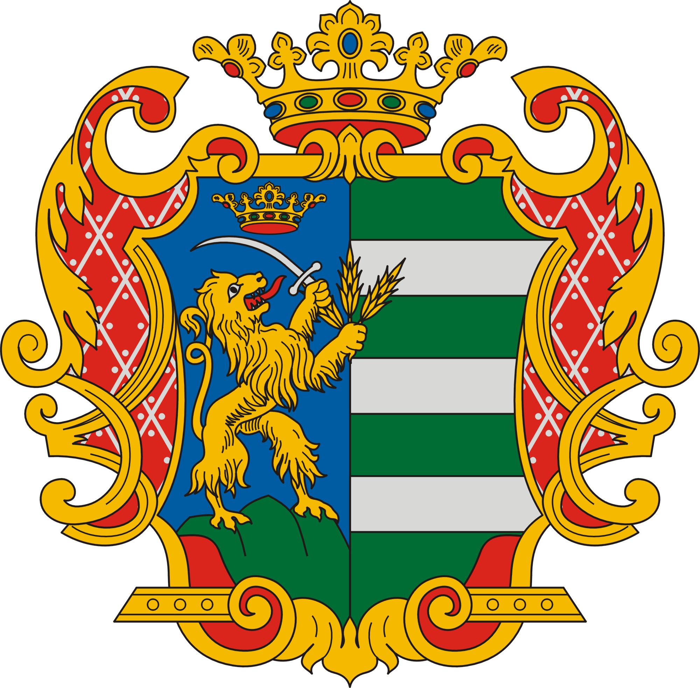
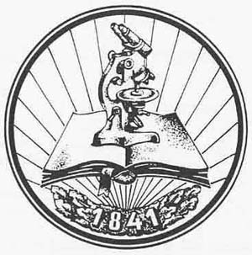
TIT
6. osztály
1. forduló
2023/2024

Kedves Versenyző!
Köszöntelek Téged a TIT, Körösök Vidéke Egyesület történelem levelezős versenyén. Ebben az évben is több mint százan töltitek ki havonta a feladatlapokat, remélem minél nagyobb sikerrel! Ilyen feladatokkal lehet, hogy még nem találkoztál az órán, de kutatómunkával (internet, tankönyvek, könyvtár) megoldhatóak. Öt feladatlapot tudsz megoldani a tanév folyamán; évfolyamonként a legjobb 10 tanuló pedig 2024. május 7-én (kedden) döntőn vehet részt.
Visszaküldened a kitöltött feladatlapot a tortenelemtit@gmail.com e-mail címre kell!
Felhívnám a figyelmedet, hogy a határidőt feltétlenül tartsd be, mert a határidőn túl beérkezett megoldásokat nem áll módomban elfogadni!
Mindenkinek jó versenyzést és kutatómunkát kívánok!

Ugrai Gábor
történelemtanár,
a feladatlapok összeállítója

TÉMAKÖR:

A VIRÁGZÓ KÖZÉPKOR MAGYARORSZÁGON (1301-1514)

név | iskola | beküldési határidő
 |  | 2023. november 17.

- Számozással állítsd időrendbe az eseményeket! (6 pont)

____ Dobzse László halála _____ rozgonyi csata _____ „Oda Buda”

____ visegrádi királytalálkozó _____ Bakócz Tamás születése _____ pécsi egyetem alapítása

- Erdély három nemzete. Melyik erdélyi népre ismersz rá? (4 pont)

a, németül beszélnek, főleg evangélikus vallásúak: _________________________________________

b, magyar tudatú és nyelvű népcsoport, Erdély DK-i részén laknak: ___________________________

c, Erdély harmadik nemzete: ___________________________________________________________

d, Erdélyben élő nép, nem tagja a „három nemzetnek”: ______________________________________

- Olvasd el figyelmesen a szöveget, majd válaszolj a kérdésekre!

„A törökpárti Alexandru Aldea egészen 1436. szeptember 5-ig uralkodott Havasalföldön. Vélhetőleg betegség végzett vele, ami szembetűnő változatosság elődei sorsához képest. Vlad Dracul végre bevonulhatott szülőhazájába, természetesen magyar segédcsapatok élén. II. Vlad első tette volt, hogy véres bosszút állt az Alexandru Aldeához hű bojárokon, valamint hajtóvadászatot indított a család Danesti-ága ellen, vagyis I. Dan és fia, II. Dan leszármazottai, valamint valamennyi férfirokonuk és a hozzá húzó bojárok ellen. Az új uralkodó - az addig Zsigmond és Magyarország hívének mutatkozó - II. Vlad (regénysorozatunkban ő a sárkányos úr, Vlad Dracul) lett. Hogy nem sokkal hatalomra kerülése után már a török érdekek alázatos kiszolgálójaként látjuk viszont, nem önként vállalt döntés következménye volt: az ősszel már török hadak pusztítottak Havasalföldön és Erdélyben is. Vlad vajda kénytelen volt behódolni előttük és hűségesküt tenni a szultánnak. Két évvel később, miután a huszita pusztítások és az erdélyi parasztfelkelés végzetesen legyengítették az országot, 1438 nyarán újabb török rabló hadjárat indult Erdély ellen. II. Vlad segédhadakat biztosított a magyarok és szászok pusztítására, s maga is készséggel vállalta a törökvezető szerepét Szászsebes patríciusainak azt ígérte, ha megadják magukat, személyesen veszi őket pártfogásba. Ezt az ígéretet egyes feljegyzések szerint megtartotta, mások szerint az így országába csalt szász polgárokat az Al-Duna mellett rabszolgának adta el, vezetőiket pedig karóba húzatta.
1442 tavaszán, amikor Mezid bég Dél-Erdélybe tört be, II. Vlad újra készségesen átengedte az oszmán sereget területén, kisebb segédhadakat is biztosítva számukra. Ekkor azonban már Hunyadi János volt az, aki megtorolta a kétarcú román hintapolitikát és seregeivel elűzte II. Vladot, majd a magyar szövetségért sokat bizonyított II. Dan fiát, II. Basarabot ültette Havasalföld trónjára. A jelek szerint Murád szultán sem bízott különösebben II. Vladban, hiszen, ahogy az regénysorozatunk ezen kötetéből is kitűnik, elfogatta és két fiával egyetemben fogságba vettette.”
Forrás - Bán Mór: A holló háborúja
Ki ő? (4 pont)

„sárkányos úr”: ________________________________________________________________

az erdélyi parasztfelkelés vezetője: _________________________________________________

1442 tavaszán tört be Erdélybe: ____________________________________________________

ő ültette II. Basarabot a román fejedelemség trónjára: __________________________________

Mikor történt? (2 pont)

Eddig uralkodik Alexandru Aldea: _______________________________________________

Erdélyi parasztfelkelés: ________________________________________________________

- Törvények (3+1 pont)

„Ezenkivül minden, bármely néven nevezendő szabad községben, valamint az udvarnoki és királynői községekben levő összes szántóvető és szőlőbirtokos jobbágyainktól (kivéve a falakkal bekeritett városokat) minden terményüknek és boruknak kilenczedét beszedetjük és a királyné asszony is be fogja szedetni.”

Az adó neve: __________________________________________

Melyik király adta ki? ____________________ Melyik évben? __________________________

„Ugyanazon nemeseknek kérésébe is beleegyeztünk: hogy az országunk határai közt lakó valódi nemesek még az országunk határai közt fekvő herczegi tartományokban levők is, megannyian ugyanazon egy szabadsággal éljenek.”

Mi volt a törvényt kiadó király családneve? ________________________________________

- Melyik várra ismersz rá? (www.varak.hu) (8 pont)

„[…] várának tekintélyes romja a Duna jobb partján, közvetlenül a Vaskapu szoros kapujánál, Golubac és Brnjica települések között félúton található. A vár helyén, már a római korban is állt egy erősség, amit Columbaria-nak neveztek.”

A vár neve: _________________________ Mai ország: _____________________________

„A mai […] már ősidők óta lakott hely volt, amit nagyszerű adottságainak köszönhetett. A Duna és a Száva találkozásánál a Kalemegdán hegyfokra felépült vár 51 méterrel a folyók és 125 méterrel a tengerszint felett fekszik. A folyó- és patak völgyekkel tagolt šumadijai-hátság 200-300 méteres dombjai közül az 506 méter magas Avala és a 626 méteres Kosmaj emelkedik ki.”

A vár neve: _________________________ Mai ország: _____________________________

„Csák Máté 1321-ben bekövetkezett halála után két évvel szánta rá magát Károly, hogy székhelyét Temesvárról az ország közepébe helyezze. Minden bizonnyal az erős vár indokolta a választását, amellyel […] tette meg uralkodói rezidenciájának. Az ekkor meginduló építésről tanúskodik XXII. János pápa 1325-ben kelt búcsúengedélye, a […] várban újonnan épített Keresztelő Szent János egyház számára. A fellegvárba került a korábban Székesfehérváron őrzött szent korona, amelyet megszakításokkal ugyan, de két évszázadon át itt őriztek.”

A vár neve: _________________________ Mai ország: _____________________________

„A […] várban nevelkedett az 1446-ban kormányzóvá választott Hunyadi János kisebbik fia Mátyás, kinek haláláig (1490) a Hunyadiak kezén maradt […]. Az itteni várat először a Dózsa György által vezetett sereg ostromolta 1514-ben, de a Báthori István által védett erősség felmentésére érkező Szapolyai János erdélyi vajda súlyos veszteséget okozva a parasztseregnek, azt szétverte, s maga Dózsa is ekkor esett fogságba.”

A vár neve: _________________________ Mai ország: _____________________________

- Ki volt a török szultán a következő események időpontjában? (4 pont)

Mátyás királlyá koronázása: ________________________________________________

ősiség törvényének kiadásakor: _____________________________________________

mohácsi csata: __________________________________________________________

Lajos lengyel király lett: __________________________________________________

- Ebben a feladatban egy rövid fogalmazást kell készítened. Három témakör közül választhatsz egyet, fontos, hogy 10-15 sornál ne legyen hosszabb a műved! (10 pont)

1, Hunyadival harcoltam 2, Mátyás lakomáján ettem 3, Elloptam a Szent Koronát!

Karikázd be az általad kiválasztott cím sorszámát! (1 pont)

_________________________________________________________________________________________

_________________________________________________________________________________________

_________________________________________________________________________________________

_________________________________________________________________________________________

_________________________________________________________________________________________

_________________________________________________________________________________________

_________________________________________________________________________________________

_________________________________________________________________________________________

_________________________________________________________________________________________

_________________________________________________________________________________________

_________________________________________________________________________________________

_________________________________________________________________________________________

_________________________________________________________________________________________

_________________________________________________________________________________________

_________________________________________________________________________________________

- A következő feladatot az internet segítségével tudod megoldani! Keresd meg a www.zanza.tv
honlapot, majd a baloldalon található fülek közül keresed meg a történelmet.
Kattints rá A magyarság története a kezdetektől 1490-ig témára. majd Hunyadiak kora című fejezetre. Nézd meg a kisfilmet és válaszolj a kérdésekre! (8 pont)

Melyik egyetem őrzi a Hunyadi család emlékét? __________________________________________

Mit tett Habsburg Albert felesége a Szent Koronával? _____________________________________

Melyik vár elestével került Szerbia török kézre? __________________________________________

Mivé választották Hunyadi Jánost 1446-ban? ____________________________________________

Hány évesen lett király Hunyadi Mátyás? _______________________________________________

Mikor koronázták meg a Szent Koronával? ______________________________________________

Milyen vámot szedett Mátyás a harmincadvám helyett? ____________________________________

Ki vezette a király elleni főúri összeesküvést? ____________________________________________

